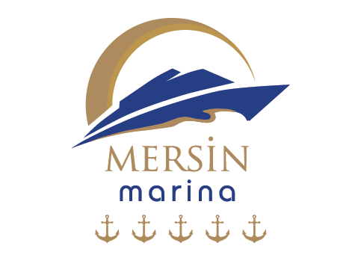

**MERSİN YAT LİMANI İŞLETMELERİ A.Ş.**

**İLGİLİ KİŞİ BAŞVURU FORMU**

1. **Başvuru Yapan Kişinin İletişim Bilgileri:**

**İsim:**

**Soy İsim:**

**Telefon Numarası:**

**E-Posta Adresi:**

**Adres:**

|  |  |
| --- | --- |
| **Mersin Yat Limanı İşletmeleri A.Ş. İle İlişkim** | |
| **Mevcut Çalışanıyım**  **Eski Çalışanıyım**  **Çalıştığım Yıllar: …………………………………….**  **Müşteriyim**  **Tekne Sahibiyim**  **Diğer: ………………………………………………….**  **İş Başvurusu/ Özgeçmiş Paylaşımı Yaptım**  **(Tarih: …………………………….)** | **Kiracı Firma Sahibiyim**  **Eski Kiracı Firma Sahibiyim**  **Kiracı Olduğum Yıllar: ……………………………….**  **Kiracı Firma Çalışanıyım**  **Lütfen Çalıştığınız Firma ve Pozisyon Bilgisi Belirtiniz**  **………………………………………………………………..**  **Eski Kiracı Firma Çalışanıyım**  **Lütfen Çalıştığınız Firma ve Pozisyon Bilgisi Belirtiniz**  **…………………………………………………………………** |

1. **Lütfen Kişisel Verilerin Korunması Kanunu kapsamındaki talebinizi detaylı olarak belirtiniz:**

**……………………………………………………………………………………………………………………………………………………………………………………………………………………………………………………………………………………………………………………………………………………………………………………………………………………………………………………………………………………………………………………………………………………………………………………………………………………………………………………………………………………………………………………………………………………**

1. **Lütfen başvurunuza vereceğimiz yanıtı tarafınıza bildirilme yöntemini seçiniz:**

**Adresime Gönderilmesini İstiyorum.**

**E-Posta Adresime Gönderilmesini İstiyorum.**

(E-posta yöntemini seçmeniz hâlinde size daha hızlı yanıt verebileceğiz.)

**Elden Teslim Almak İstiyorum**

(Vekâleten temsil alınması durumunda vekâletname veya yetkili kişinin yetkisini gösteren belgenin olması gerekmektedir.)

**Açıklama:**

Bu formu doldurarak imzalı bir örneğini; **Eğriçam Mahallesi Adnan Menderes Bulvarı**

**No: 33/T Yenişehir/ MERSİN** adresine tebligat yolu ile (Noter kanalı vb. yollarla veya elektronik posta adresine ) elektronik imzalı olarak iletebilirsiniz. Doldurmuş olduğunuz işbu başvuru formu, **Mersin Yat Limanı İşletmeleri A.Ş.** ile olan ilişkinizi tespit ederek, varsa işlenen kişisel verilerinizi eksiksiz ve isabetli olarak ilgili başvurunuza doğru ve kanuni süresi içerisinde cevap verilebilmesi için tanzim edilmiştir.

**Uyarı:**

Başvurular, kişinin şahsına ait olmalıdır. Eş, yakın, çocuk vs. adına başvuru yapılamaz. Şirketimiz, hukuka aykırı ve haksız bir şekilde veri paylaşımından kaynaklanabilecek hukuki risklerin bertaraf edilmesi ve özellikle kişisel verilerinizin güvenliğinin sağlanması amacıyla, kimlik ve yetki tespiti için ek evrak ve malumat ( *Nüfus cüzdanı veya sürücü belgesi sureti vb.*) talep etme hakkını saklı tutar.